附件2
青年见习人员网上报名流程

- 手机下载并登录“河北人社”app
- 点击首页“更多”



- 点击“见习岗位申请”

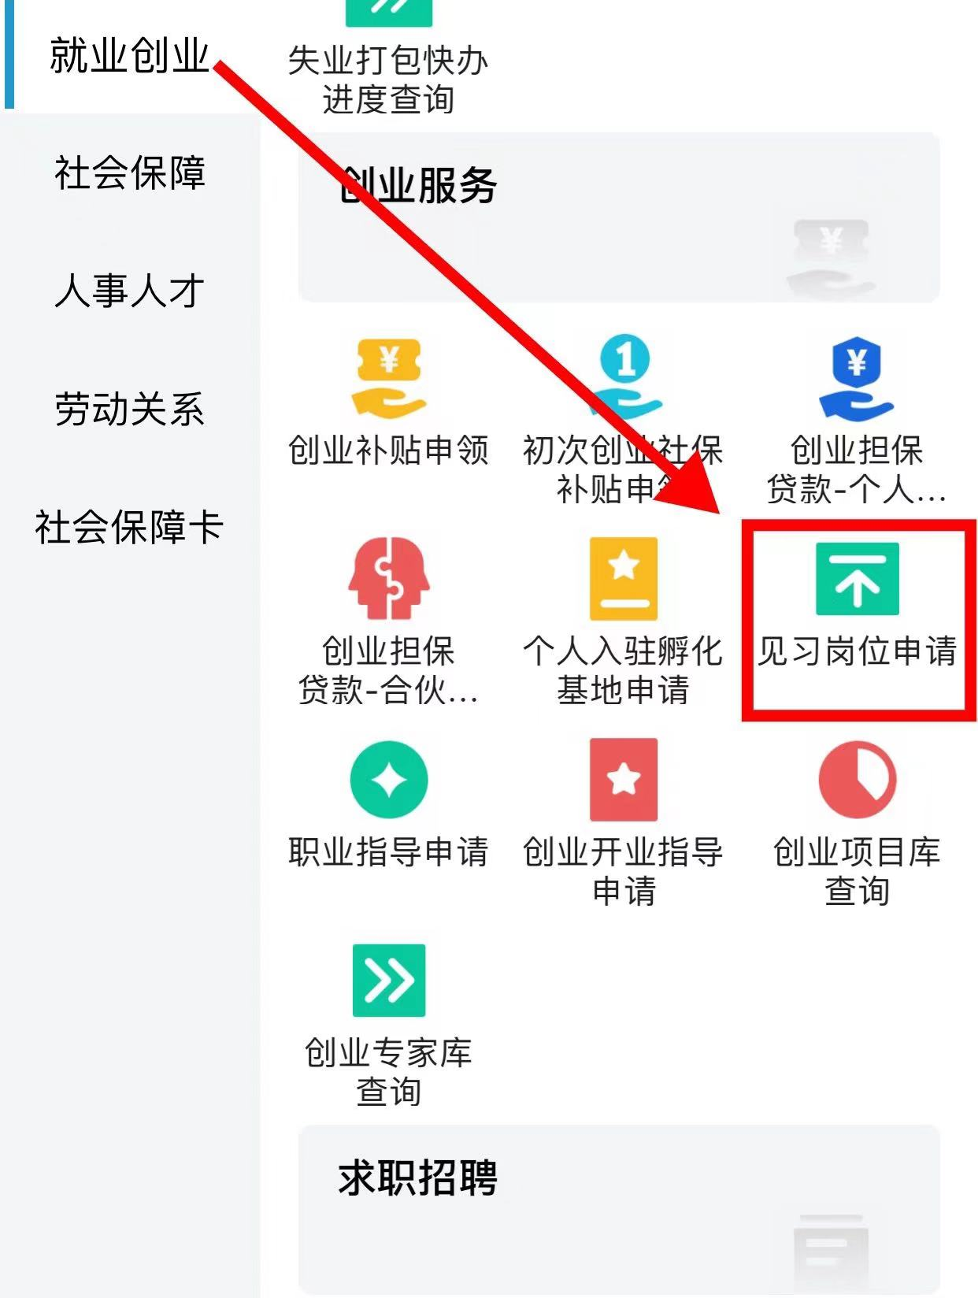

- 输入所报单位全称，点击“申请”


5、基本信息：点击“修改”将里面的带*的必填项填写完毕后“提交”
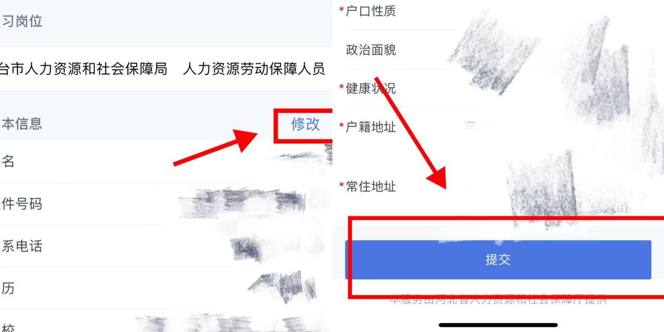

6、其他信息：“人员类别”选择相应的类别，点击“提交”。


